中涂协（2021）协字第039号

关于召开中国涂料工业协会第八届十一次常务理事会的通知

各常务理事单位：
中国涂料工业协会决定于2021年7月5日在河南省濮阳市召开“中国涂料工业协会第八届十一次常务理事会”，现就会议相关事宜通知如下：
一、会议时间与地点
2021年7月4日 下午报到
2021年7月5日 14:00-17:00 常务理事会会议
2021年7月6-7日 召开2021亚太国际涂料产业发展大会
地点：河南省濮阳市濮阳迎宾馆（河南省濮阳市华龙区濮上中路100号）
二、会议议程
- 中国涂料行业上半年经济运行情况及重点工作情况；
- 审议新会员；
- 有关会员单位除名情况的说明；
- 中国涂料行业重大事项讨论；
- 其他事项。
三、参会人员
中国涂料工业协会第八届全体常务理事
四、参会费用
此次会议免交会务费，住宿费自理。
五、接站安排
本次会议安排在鹤壁东高铁站、郑州东高铁站、郑州机场接站（因郑州高铁站及郑州机场均距离酒店有近200公里，请参会代表选择在7月4日下午16点之前到达或7月5日上午11点之前到达的高铁或航班，以便统一安排接站），请于2021年7月2日前进行报名，以便会务组提前安排，请准确填写高铁或航班信息。

六、参会报名
报名方式：
- 微信扫码报名：
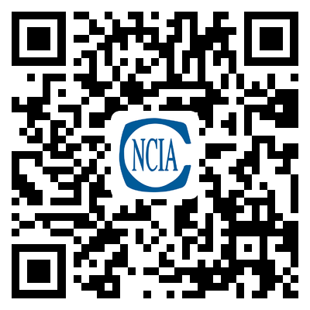

2、E-mai报名：hycncia@vip.163.com
七、会议联络
联系人：牛长睿/贾亦然/杨柳/朱江
手机：13366150895/18810619075/18518600203/13311291701
电话：010-67605676/62256821
E-mail: hycncia@vip.163.com

中国涂料工业协会
2021年6月8日

中国涂料工业协会第八届十一次常务理事会参会回执表

姓 名 | 性别 | 职务/职称 | 联系电话 |  | 传真 | Email
工作单位
通讯地址
航班高铁信息 | ——
住宿日期 | 月 日 时 —— 月 日 时
住宿 | 单间 |  | 是 ○
住宿 |  |  | 否 √
请接到回执单后于7月2日前微信扫描报名或发E-mail以便会务组提前安排。

